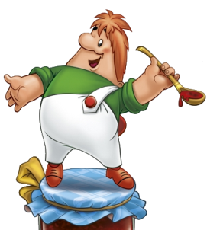*Картка 1 Знайсці і выпісаць дзеясловы*

Спіна, танцаваць, дваццаць, буду вучыцца, нездаровіцца, мы, чытаць, мыцца, не танцаваў, сямнаццаць, голуб, вясёлы, прывабны, ганарыцца, пісаць, ганарлівы, сшытак, камп’ютар, разбірацца, драўляны, металічны.

*Картка 2 Знайсці і выпісаць прыметнікі*

Спіна, танцаваць, дваццаць, буду вучыцца, нездаровіцца, мы, чытаць, мыцца, не танцаваў, сямнаццаць, голуб, вясёлы, прывабны, ганарыцца, пісаць, ганарлівы, сшытак, камп’ютар, разбірацца, драўляны, металічны.

*Картка 3 Знайсці і выпісаць назоўнікі*

Спіна, танцаваць, дваццаць, буду вучыцца, нездаровіцца, мы, чытаць, мыцца, не танцаваў, сямнаццаць, голуб, вясёлы, прывабны, ганарыцца, пісаць, ганарлівы, сшытак, камп’ютар, разбірацца, драўляны, металічны.

*Картка 1 Знайсці і выпісаць дзеясловы*

Спіна, танцаваць, дваццаць, буду вучыцца, нездаровіцца, мы, чытаць, мыцца, не танцаваў, сямнаццаць, голуб, вясёлы, прывабны, ганарыцца, пісаць, ганарлівы, сшытак, камп’ютар, разбірацца, драўляны, металічны.

*Картка 2 Знайсці і выпісаць прыметнікі*

Спіна, танцаваць, дваццаць, буду вучыцца, нездаровіцца, мы, чытаць, мыцца, не танцаваў, сямнаццаць, голуб, вясёлы, прывабны, ганарыцца, пісаць, ганарлівы, сшытак, камп’ютар, разбірацца, драўляны, металічны.

*Картка 3 Знайсці і выпісаць назоўнікі*

Спіна, танцаваць, дваццаць, буду вучыцца, нездаровіцца, мы, чытаць, мыцца, не танцаваў, сямнаццаць, голуб, вясёлы, прывабны, ганарыцца, пісаць, ганарлівы, сшытак, камп’ютар, разбірацца, драўляны, металічны.